ZURİCH SİGORTA POLİÇE TRANSFERİ
Zurich sigorta ekranına alttaki linkten olduğu gibi sisteme giriş yapılır.

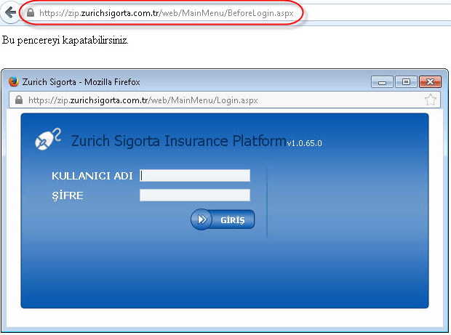

Sol kısımdaki menüden Acente Raporları > Acente Xml Transfer seçilir.

Gelen ekrandan başlangıç ve bitiş tarihi girilir ve Raporla butonuna tıklanır..
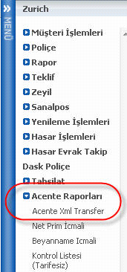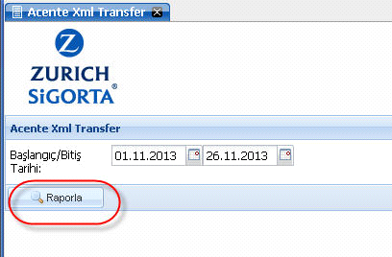

Sağdaki menüden Rapor Sorgulama ekranından şirketin size verdiği ftp linki üzerinden poliçe xml dosyalarına ulaşabilirsiniz.

SFTP Sunucusuna Bir Client Yolu ile Bağlanmak.

SFTP Sunucusuna bir client yada yardımcı program ile bağlanmak için SFTP bağlantılarını destekleyen bir client yazılımına sahip olmamız gerekiyor.Biz örnekte üçretsiz olan filezilla client yazılımı kullanacağız siz başka bir yazılım kullanabilirsiniz.
Öncelikle filezilla client bilgisayarınızda yüklü değil ise bu linkten indirebilirsiniz.
https://filezilla-project.org/download.php
Yazılımın Kurulumunda herhangi bir ayar değiştirmenize gerek olmadığı için bu adımı anlatmıyorum.

Filezilla client programını ilk çalıştırdığımızda aşağıdaki ekran bizi karşılayacaktır. Bu ekran üzerinde host :81.8.121.106 Username: Daha önce kullandığınız kullanıcı adı. Password: Daha önce kullandığınız şifre. Port: 22 Olacak şekilde doldurarak Quickconnect butonuna basıyoruz.
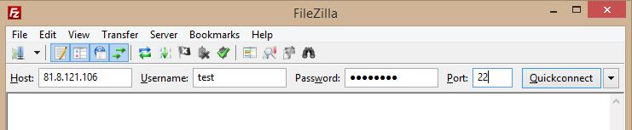

İlk bağlatıda karşımıza aşağıdaki gibi bir uyarı cıkacaktır. Bu uyarıya “Always Trust this host” tik ini işaretleyerek Ok butonuna basarak gecebiliriz.
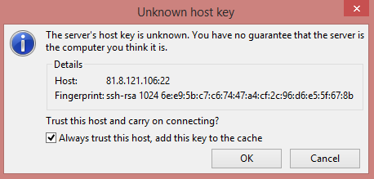

Acılan pencerede aşağıdaki alanlardan sol taraftaki alan sizin bilgisayarınızdaki dosyaları sağ taraftaki alan ise SFTP Sunucusu üzerindeki alanları göstermektedir.
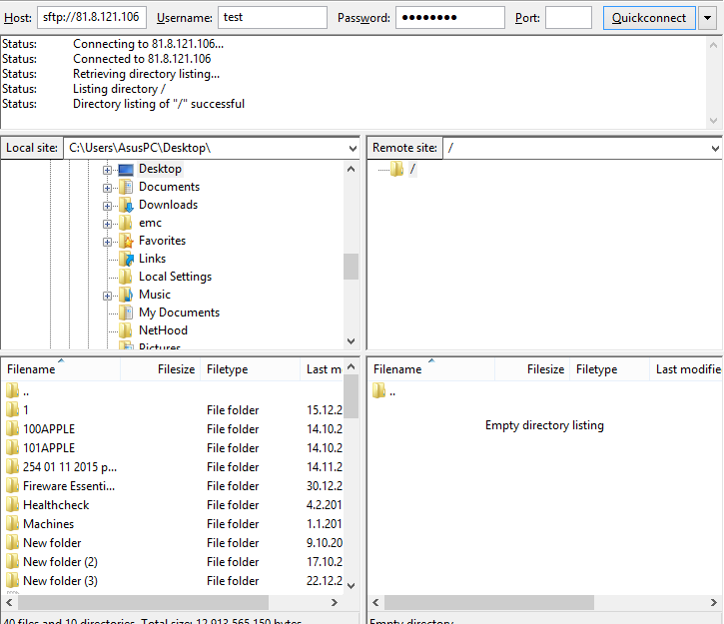
Bu ekranda XML dosyaları listelenecektir. Dosyayı tutup sürükleyip masa üstüne bırakın ve ardından Open Acentem içinden “Transferler > Üretim Transfer Sistemi” ekranına girip Zurich seçilip Gözat diyerek masaüstüne aldığınız dosyayı seçip transfer işlemini başlatabilirsiniz.

